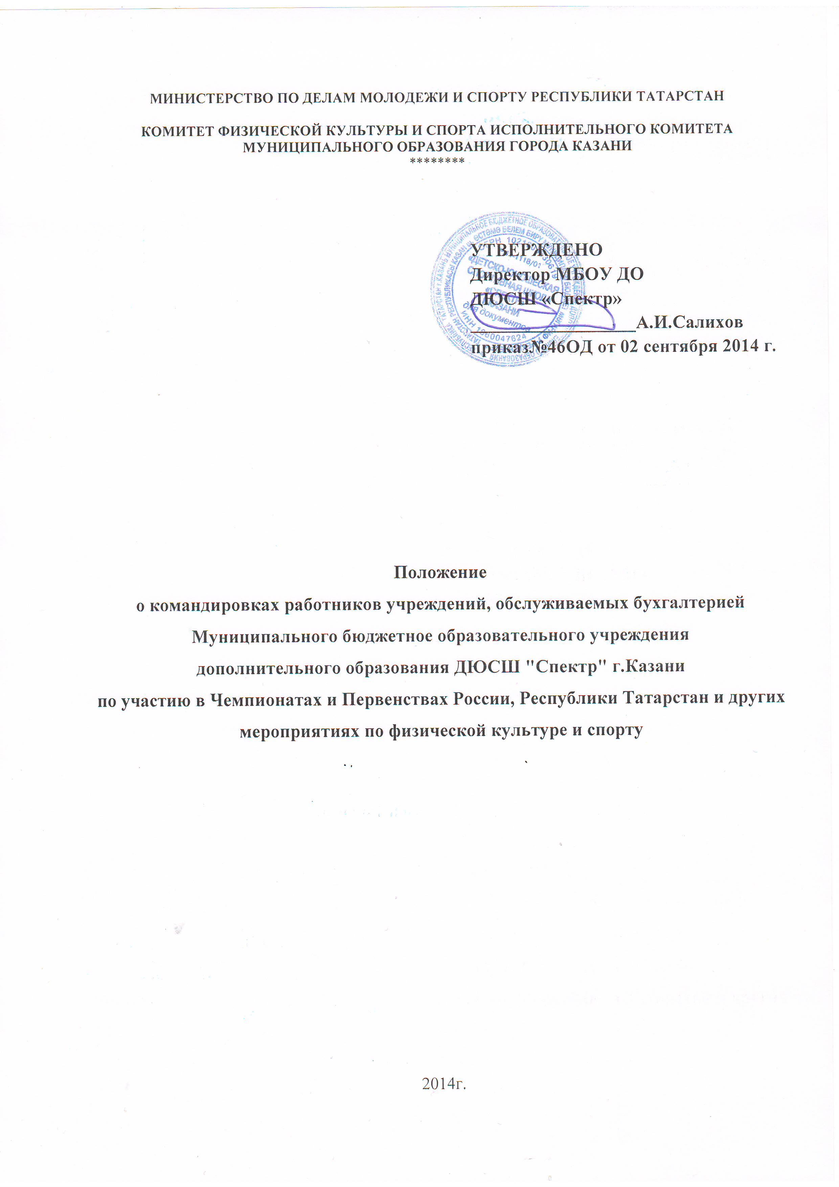

- Общие положения
1.1. Настоящее Положение «О командировках работников учреждений, обслуживаемых бухгалтерией Муниципального бюджетное образовательного учреждения дополнительного образования детей ДЮСШ "Спектр" г.Казани по участию в Чемпионатах и Первенствах России, Республики Татарстан и других мероприятиях по физической культуре и спорту» (далее - Положение) определяет порядок направления работников Муниципального бюджетное образовательного учреждения дополнительного образования детей ДЮСШ "Спектр" г.Казани (далее – ДЮСШ «Спектр») в командировки для участия учащимся детско-юношеских спортивных школ в Чемпионатах и Первенствах и других мероприятиях по физической культуре и спорту на территории Республики Татарстан и Российской Федерации. Разработано в соответствии с Трудовым кодексом Российской Федерации (ст. 166-168) и Постановлением Правительства Российской Федерации № 749 от 13 октября 2008 г.
1.2. Положение распространяется только на работников, состоящих с учреждением, обслуживаемым бухгалтерией ДЮСШ «Спектр» в трудовых отношениях.
1.3. Командировка – это поездка работника по приказу директора ДЮСШ на определенный срок для выполнения поручения вне места постоянной работы в соответствии с календарным планом проведения спортивных мероприятий.
1.4. Отсутствие работника без приказа о командировании признается прогулом, что влечет за собой последствия, предусмотренные Трудовым Кодексом РФ.
1.5. Днем выезда в командировку считается дата отправления поезда, автобуса или другого транспортного средства от места постоянной работы командированного, а днем приезда из командировки - дата прибытия указанного транспортного средства в место постоянной работы. При отправлении транспортного средства до 24 часов включительно днем отъезда в командировку считаются текущие сутки, а с 00 часов и позднее - последующие сутки. В случае если станция, пристань или аэропорт находятся за чертой населенного пункта, учитывается время, необходимое для проезда до станции, пристани или аэропорта.
Аналогично определяется день приезда работника в место постоянной работы.
1.6. Средний заработок за период нахождения работника в командировке, а также за дни нахождения в пути, в том числе за время вынужденной остановки в пути, сохраняется за все дни работы.
1.7. Работнику при направлении его в командировку выдается денежный аванс на оплату расходов по проезду и найму жилого помещения и дополнительных расходов, связанных с участием в соревнованиях, учебно-тренировочных сборах и других мероприятиях по физической культуре и спорту путем перечисления на банковские карты командировочных расходов.
1.8. Не допускается направление в командировку и выдача аванса работникам, не отчитавшимся в израсходованных средствах по предыдущей командировке или других подотчетных сумм.

2. Срок пребывания в командировке
2.1. Срок пребывания в командировке зависит от продолжительности спортивных мероприятий, учебно-тренировочных сборов и других мероприятий по физической культуре и спорту.
2.2. В случае невозможности возвращения работника из командировки в установленные сроки, вследствие непреодолимой силы или иных не зависящих от него обстоятельств, командировка может быть продлена в установленном порядке.

3. Принятие решения о командировании и
документальное оформление командировок
3.1. Принятие решения о командировании осуществляется на основании согласованного с председателем Комитета календарного плана проведения спортивных мероприятий и участия школы в Чемпионатах и Первенствах России и РТ. Финансирование командировочных расходов производится в пределах утвержденных лимитов на соответствующий год для данного учреждения.
3.2. Основаниями для командирования работников в пределах Республики Татарстан и Российской Федерации являются положение (регламент) о проведении спортивных соревнований, приказ о проведении учебно-тренировочного сбора, а также календарный план проведения спортивных мероприятий.
3.3. Направление работника в командировку осуществляется по приказу директора ДЮСШ с разрешения председателя Комитета на основании ходатайств директоров школ.
3.4. На основании приказа о направлении в командировку, работнику оформляется командировочное удостоверение и заявка на финансирование командировочных расходов. Заявка оформляется не позднее чем за 10 дней до начала командировки.
3.5. Оформленное командировочное удостоверение передается командируемому лицу.
3.6. Продление пребывания сверх установленного командировкой срока осуществляется приказом председателя Комитета на основании заявления командированного с визой директора школы. Продление пребывания в командировке сверх предусмотренного служебной поездкой срока без надлежащего оформления, является прогулом и влечет за собой применение мер дисциплинарного взыскания вплоть до увольнения в соответствии с Трудовым кодексом РФ.
3.10. По возвращении из командировки работники обязаны в течение 3 рабочих дней с момента прибытия представить отчет о командировке и авансовый отчет об израсходованных суммах в бухгалтерию ДЮСШ «Спектр».

4. Финансирование командировок и компенсация затрат
4.1. Финансирование командировок работников может осуществляться:
- из средств школы, предусмотренных по статье командировки;
- за счет средств, приглашающей стороны;
- за счет средств целевой благотворительной помощи;
- за счет средств федерации;
- допускается объединение источников финансирования.
4.2. На основании приказа директора ДЮСШ работнику школы оформляется командировочное удостоверение, подтверждающее срок его пребывания в командировке (дата приезда в пункт (пункты) назначения и дата выезда из него (из них)).
4.3. Командировочное удостоверение оформляется в соответствии с Унифицированной формой № Т-10, утвержденной Постановлением Госкомстата России от 05.01.2004 № 1 (Приложение №1 к данному Положению) в одном экземпляре и подписывается директором школы, вручается работнику и находится у него в течение всего срока командировки.
4.4. Фактический срок пребывания в месте командирования определяется по отметкам о дате приезда в место командирования и дате выезда из него, которые делаются в командировочном удостоверении и заверяются подписью уполномоченного должностного лица и печатью, которая используется в хозяйственной деятельности организации, в которую командирован работник, для засвидетельствования такой подписи.
4.5. В случае если работник командирован в организации, находящиеся в разных населенных пунктах, отметки в командировочном удостоверении о дате приезда и дате выезда делаются в каждой из организаций, в которые он командирован.
4.6. Порядок возмещения командировочных расходов:
4.6.1. Работникам при нахождении в командировке возмещаются расходы по проезду, найму жилого помещения (приложение №2), суточные и питание(приложение №3).
4.6.2. Выплата суточных производится согласно действующего законодательства по состоянию на текущую дату за каждый день нахождения в командировке на территории Республики Татарстан и Российской Федерации.
4.6.3. В случае вынужденной задержки в пути суточные за время задержки выплачиваются по решению председателя Комитета при представлении документов, подтверждающих факт вынужденной задержки.
4.6.4. При командировках в местность, откуда работник исходя из условий транспортного сообщения и характера выполняемой в командировке работы имеет возможность ежедневно возвращаться к месту постоянного жительства, суточные не выплачиваются.
4.6.5. Расходы по проезду к месту командировки на территории Республики Татарстан и Российской Федерации и обратно к месту постоянной работы и по проезду из одного населенного пункта в другой, если работник командирован в несколько организаций, расположенных в разных населенных пунктах, включают расходы по проезду транспортом общего пользования соответственно к станции, пристани, аэропорту если они находятся за чертой населенного пункта, при наличии документов (билетов), подтверждающих эти расходы, а также страховой взнос на обязательное личное страхование пассажиров на транспорте, оплату услуг по оформлению проездных документов и предоставлению в поездах постельных принадлежностей.
4.6.6. Возмещение проезда на легковом такси к станции, пристани, аэропорту не производится.
4.6.7. Проезд на авиатранспорте допускается при условии, если стоимость авиабилетов не выше стоимости железнодорожных билетов.
4.6.8. При поездки в командировку на транспорте, находящимся на балансе школы, водителю школы необходимо представить путевые листы, заверенные директором школ и талоны на бензин. Затраты по ГСМ отражаются в смете расходов по командированию.
4.6.9. Расходы по найму жилого помещения возмещаются за каждые сутки нахождения в пункте командировки со дня прибытия командированного в пункт назначения и по день выезда из него при предоставлении документов, оформленных в соответствии с действующем законодательством (гостиничный счет по форме 3-Г, утвержденный приказом Минфина России от 13 декабря 1993 г.№121 «Об утверждении форм документов строгой отчетности»с обязательным приложением к нему кассового чека, счет-фактура).
4.6.10. Документ, оформленный по форме должен содержать:
- наименование исполнителя (для индивидуальных предпринимателей - фамилию, имя, отчество, сведения о государственной регистрации);
- фамилию, имя, отчество потребителя;
- сведения о предоставляемом номере (месте в номере);
- цену номера (места в номере);
- другие необходимые данные по усмотрению исполнителя.
Гостиницы при оказании услуг населению в обязательном порядке должны применять контрольно-кассовые машины (ККМ) при расчетах с физическими лицами. Если у гостиницы нет кассового аппарата, то работнику должны выдать бланк строгой отчетности отпечатанный типографским способом не ранее 2008 года.
4.6.11. Возмещение расходов на перевозку багажа, весом свыше установленных транспортными предприятиями предельных норм не производится.
4.8. Временная нетрудоспособность работника в период командировки:
4.8.1. Работнику в случае его временной нетрудоспособности, удостоверенной в установленном порядке, возмещаются расходы по найму жилого помещения (кроме случаев, когда командированный работник находится на стационарном лечении) и выплачиваются суточные в течение всего времени, пока он не имеет возможности по состоянию здоровья приступить к выполнению возложенного на него поручения или вернуться к месту постоянного жительства.
4.8.2. За период временной нетрудоспособности работнику выплачивается пособие по временной нетрудоспособности в соответствии с законодательством Российской Федерации.
4.9. Порядок представления отчета о командировке
4.9.1. В соответствие с учетной политикой ДЮСШ «Спектр», в течение 3 рабочих со дня возвращения из командировки работник обязан представить в бухгалтерию ДЮСШ «Спектр» авансовый отчет по командировочным расходам для окончательного расчета.
4.9.2. К авансовому отчету должны быть приложены командировочное удостоверение, оформленное надлежащим образом, документы о найме жилого помещения, фактических расходах по проезду (включая страховой взнос на обязательное личное страхование пассажиров на транспорте, оплату услуг по оформлению проездных документов и предоставлению в поездах постельных принадлежностей) и иные документы, подтверждающие расходы, связанные с командировкой.
4.9.3. Остаток денежных средств на банковской карточке командировочных расходов свыше 1000 (Одной тысячи) рублей, подлежит возвращению работником в кассу ДЮСШ «Спектр» в день сдачи авансового отчета.
4.9.4. Остаток денежных средств на банковской карточке командировочных расходов менее 500 рублей, подлежит возврату работником в кассу ДЮСШ «Спектр» не позднее 25-го числа последнего месяца 3-го квартала.
4.9.5. В случае не предоставления работником при возвращении из командировки авансового отчета и остатка денежных средств в указанный срок соответствующая сумма удерживается из заработной платы, в порядке, установленном трудовым и гражданско-процессуальным законодательством РФ.

5. Заключительные положения
При изменении действующего законодательства Российской Федерации, связанное с командировочными расходами, вносятся соответствующие поправки в данное положение на основании приказа Комитета.

Согласовано:

Главный бухгалтер Л.З.Нурхаметова

Приложение № 1

Унифицированная форма № Т-10
Утверждена Постановлением Госкомстата России
от 05.01.2004 № 1
Код
Форма по ОКУД
по ОКПО

 | Номер документа | Дата составления

Командировочное удостоверение

Табельный номер
Работник
(фамилия, имя, отчество)

_______________________________________________________________________________
(структурное подразделение, должность)
_______________________________________________________________________________________________

командируется в ________________________________________________________________
(место назначения (страна, город, организация)

для ____________________________________________________________________________

(цель командировки)
на _____ календарных дней ( не считая времени нахождения в пути)
с «__» ____________ 20___г. по с «__» ____________ 20__г.
Действительно по предъявлению паспорта или замещающего его документа _______________ _________ (наименование) (номер)

Руководитель __________________

Оборотная сторона
Командировочного удостоверения

Отметки о выбытии в командировку, прибытии в пункты назначения, выбытии из них и прибытии в место постоянной работы:

Выбыл из ______________________________________  «___» _______________20___ г.  _____________________ ______________________  (должность) (личная подпись)  М.П. | Прибыл в ______________________________________  «___» _______________20___ г.  _____________________ ______________________  (должность) (личная подпись)  М.П.
Выбыл из ______________________________________  «___» _______________20___ г.  _____________________ ______________________  (должность) (личная подпись)  М.П. | Прибыл в ______________________________________  «___» _______________20___ г.  _____________________ ______________________  (должность) (личная подпись)  М.П.
Приложение № 2

Размеры возмещения расходов по найму жилых помещений
Расходы по найму жилого помещения при предоставлении фактически подтвержденных документов оплачиваются в размере до 550 руб. за сутки. При отсутствии документов, подтверждающих эти расходы, - 12 рублей в сутки (согласно постановлению Кабинета Министров РТ от 18.12.2001 "Об изменении норм возмещения командировочных расходов»).
Превышение расходов по найму жилого помещения выше установленных размеров не возмещается.

Приложение №3

Нормы расходов на обеспечение питанием спортсменов, тренеров и специалистов
при проведении спортивных мероприятий
(согласно приказу Министерства по делам молодежи, спорту и туризму Республики Татарстан от 10 января 2008 г. N 8 «Об утверждении норм расходов на проведение спортивных мероприятий, учебно-тренировочных сборов и других мероприятий по физической культуре и спорту»)

Наименование спортивных мероприятий | Норма расходов на одного человека в день (в рублях)
1. Массовые физкультурно-спортивные соревнования и мероприятия (спартакиады, универсиады) | до 220
2. Чемпионаты, первенства, кубки Республики Татарстан и учебно-тренировочные сборы к ним | до 220
3. Всероссийские соревнования и учебно-тренировочные сборы к ним | до 380
4. Международные соревнования и учебно-тренировочные сборы к ним | до 530

Примечание:
1. Спортсменам, имеющим вес свыше 90 кг и/или рост выше 190 см, в отдельных случаях нормы, установленные настоящим Приложением, могут повышаться на пятьдесят процентов в пределах выделенных и согласованных объемов средств.
2. При отсутствии возможностей обеспечения организованного питания в местах проведения спортивных мероприятий по безналичным расчетам участникам спортивных мероприятий разрешается выдавать наличные деньги по нормам, установленным настоящим приложением.
3. При проведении спортивных мероприятий все категории спортивных судей питанием не обеспечиваются.

